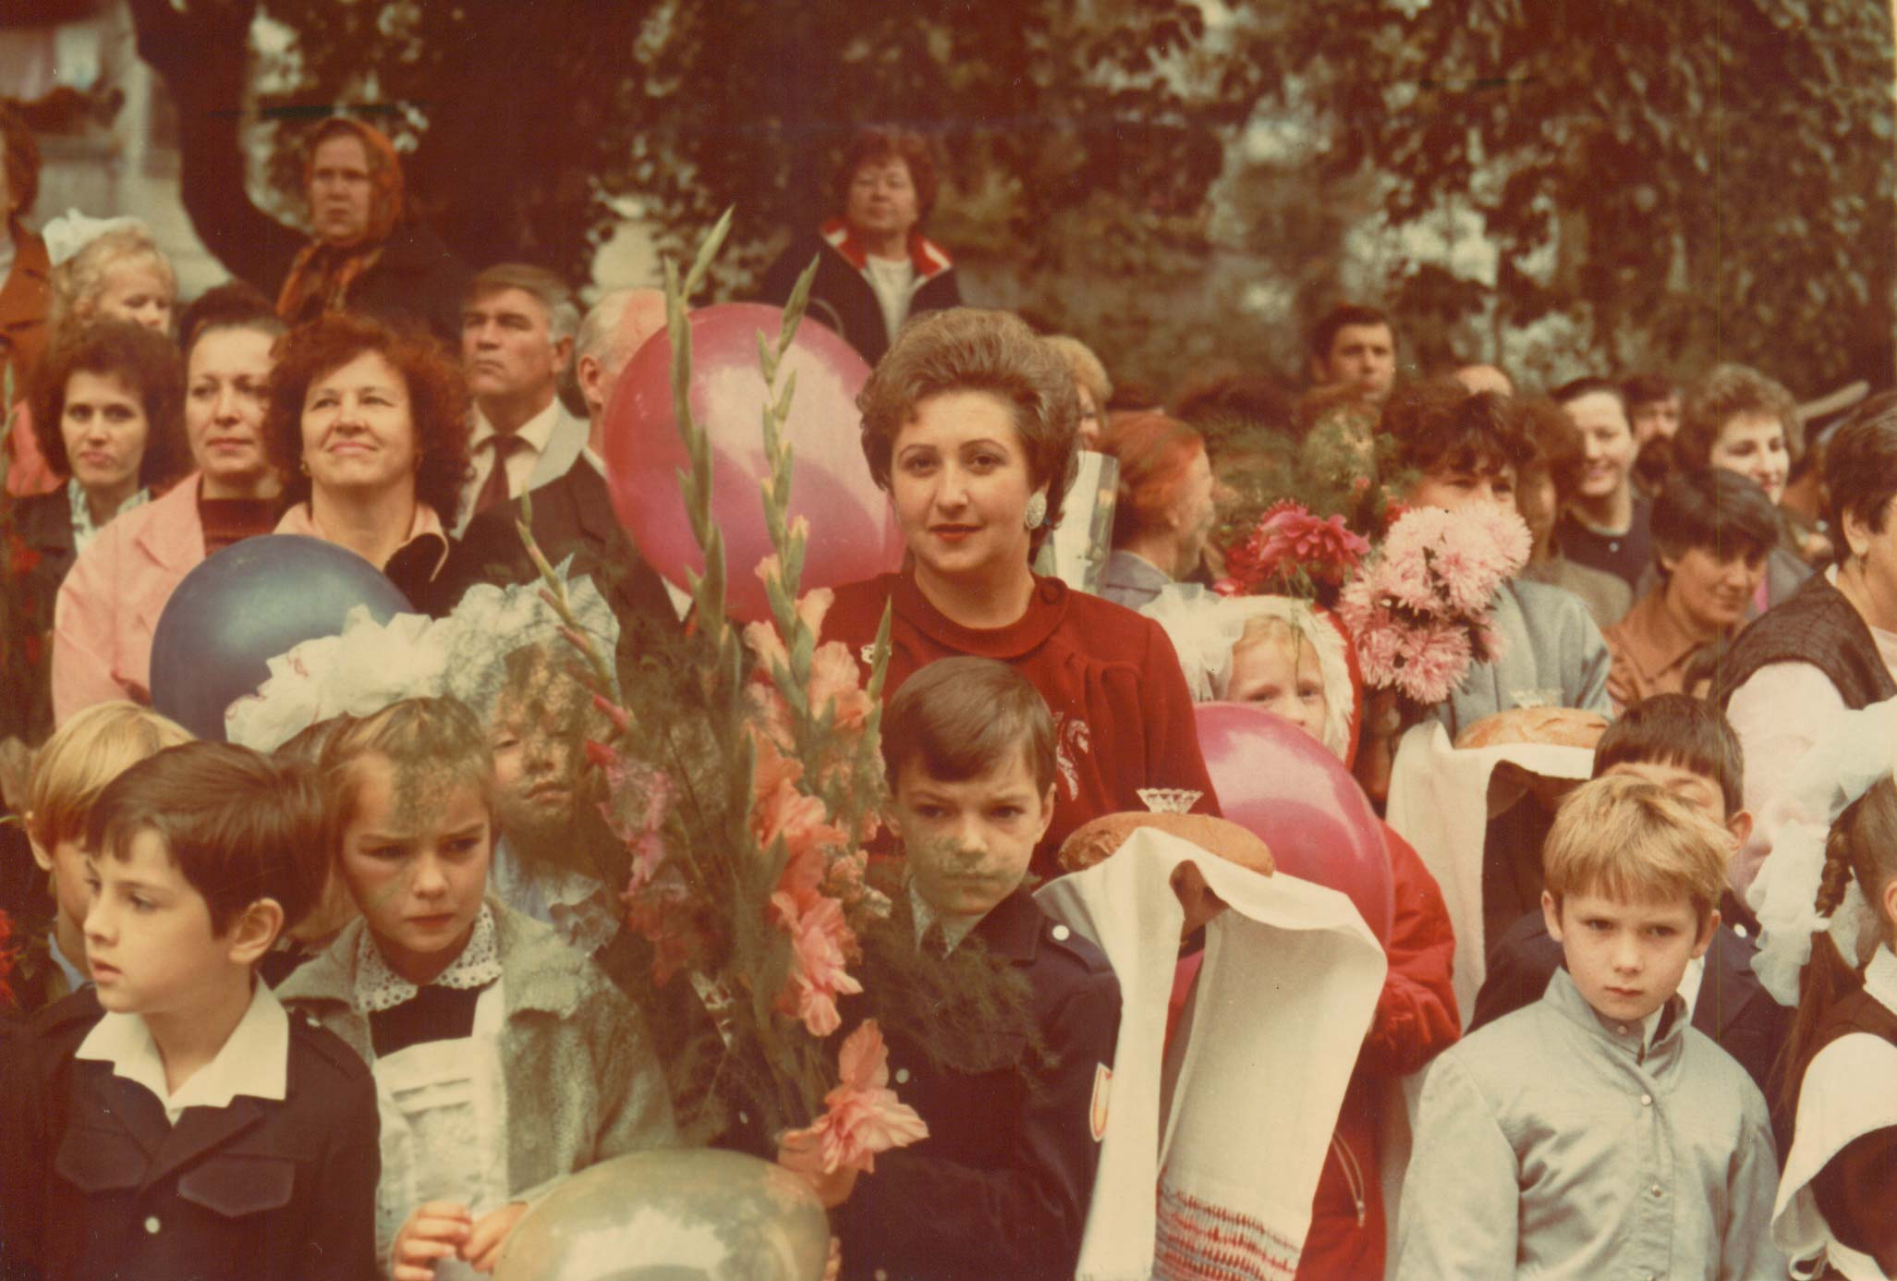

Мне очень приятно, что 2023 год Указом Президента объявлен Годом педагога и наставника, и что в ходе него будет реализован масштабный проект «Педагогические династии России».
Хочу поделиться историей педагогической династии Тарасовых – Ковалевых – Гавриловых –Антоновых – Подаковых – Голосовых - Миляевых. История нашей династии начинается в далекие 1870-е годы от моих прадедушек и прабабушек по маминой и по папиной линии, т.к. первые педагоги были уже в этих семьях.
Начну с моих предков по маминой линии. Мой прадедушка Тарасов Алексей Иванович встретил мою бабушку Екатерину Николаевну в 1892 году. Дедушка был почтместером, бабушка преподавала в церковно-приходской женской школе в селе Потапьево Потапьевской волости Елатомского уезда Тамбовской губернии. У них родились пять дочерей: Александра (1894), Анна (1987), Клавдия (1900) – моя бабушка, Нина (1902) и Лидия (1905). Позже семья переехала в Липецк.
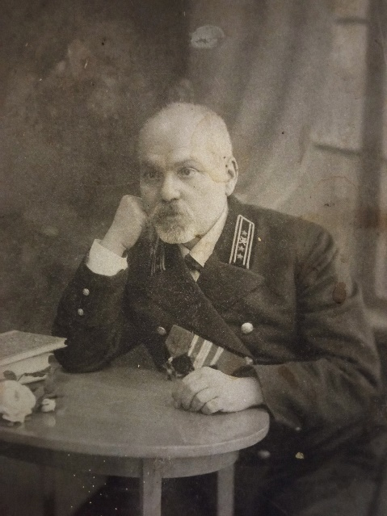  Прадедушка  Тарасов Алексей Иванович | 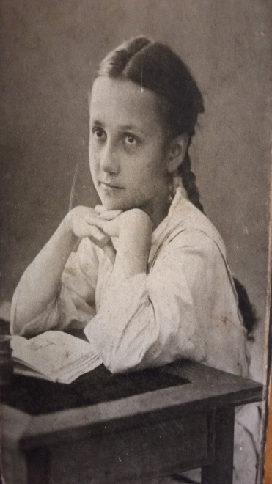  Бабушка Клавдия Алексеевна
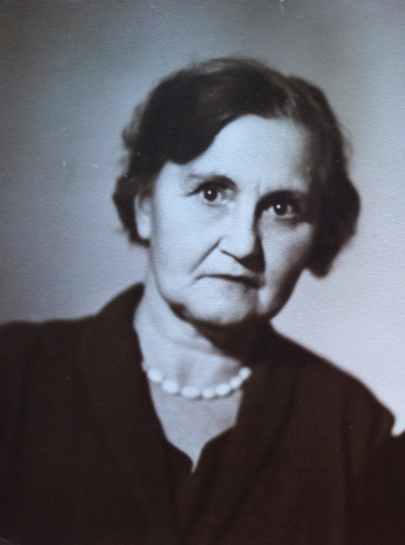
По рассказам бабушки – семья жила в достатке, все девочки учились в женской гимназии. Мама их, моя прабабушка Екатерина Николаевна прекрасно владела немецким и французским языками, которые преподавала в школе. По рассказам о ней ее детей, я знала, что она следила за своим внешним видом. Раз в году ездила в Елец за новыми костюмами, накидками - ротондами, шляпками. У прадедушки, помимо его службы на почте, была страсть к охоте и рыбной ловле. Он держал охотничьих собак. Бабушка рассказывала, что они с сестрами помогали делать ему рыболовные снасти, плести силки. Дичи и рыбы в то время было много. Из добытых трофеев делали впрок тушенку, вялили и солили рыбу. Девочек в семье приучали к хозяйству, воспитывали в строгости и целомудрии, прививали любовь к знаниям и языкам. Четверо из сестер свя зали свою жизнь с педагогической деятельностью.
Интересными воспоминаниями делилась младшая сестра бабушки - Тарасова Лидия Алексеевна. Она окончила заведение изобразительного искусства и преподавала в 25-ой московской образцовой школе. Во времена СССР здесь учились дети советской элиты. 25-я образцовая московская средняя школа, Старопименовский переулок, 5, угол Тверской. Время – предвоенные годы – конец 30-х – 1940. Позднее школа изменила номер и стала 175-й. А до революции в этом здании располагалась мужская гимназия. (О ней писал Борис Пастернак в «Докторе Живаго»). В 1929- 1932 годах у нее в классах учились Василий Сталин (младший сын), Светлана Аллилуева (дочь) и Артём Сергеев (приемный сын) Иосифа Виссарионовича Сталина и Надежды Аллилуевой, Сергей - сын Лаврентия Берии, Светлана - дочь Молотова, Андрей Горбунов – сын личного секретаря Ленина, Галина Туполева и Василий Яковлев – дети известных авиаконструкторов, Светлана Собинова – дочь знаменитого певца Леонида Собинова, Володя Шмидт – сын Отто Юльевича Шмидта, Нина Чичерина – дочь Бориса Чичерина, Лева Булганин, Марфа и Дарья Пешковы – внучки Максима Горького. Дети Сталина одевались очень скромно. Внучки М. Горького Марфа и Дарья Пешковы, прибывшие с дедом из Европы, носили заграничную одежду и очень красивые заколки. Лидия Алексеевна очень любила свою работу, своих учеников и часто о них рассказывала.
Педагогический стаж Лидии Алексеевны 46 лет. Педагогический стаж старших бабушкиных сестер: Александры Алексеевны – 41 год, Анны Алексеевны – 45 лет. Они работали в высших учебных заведениях.

Лидия Алексеевна по характеру была очень похожа на мою бабушку. Я их очень любила. Т.к. три сестры бабушки жили в Москве, то мое детство и юность проходили в этом чудесном городе. На какие только выставки и в какие театры они меня не водили.

Лидия Алексеевна была замужем за индусом. Его звали Массуд. Значение имя– удачливый. В их семье в 1928 году родилась доченька похожая на папу. Её назвали Лётти. Но отчество дали русское – Михайловна. Массуд пропал в годы репрессии. Лидия Михайловна одна воспитывала дочку. Замуж она больше не выходила. Лётти Михайловна работала переводчиком в издательстве «Известие». Она смогла найти своих родственников по отцу. Но самое интересное, что ее родственники относились к роду Капуров. Лётти несколько раз была в Индии в гостях у своих родственников.

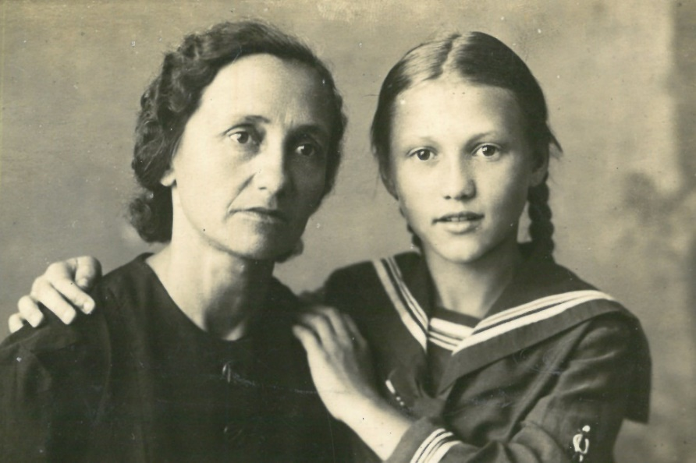

Моя бабушка Тарасова Клавдия Алексеевна работала воспитателем в Липецком детском доме. Сорок пять лет посвятила воспитанию детей, которые оказались в трудной жизненной ситуации или лишились родителей. Она всегда старалась находить в ребенке то, за что его можно похвалить, подбодрить. Говорила, что этим детям очень не хватает родительского внимания и ласки. Стремилась создать условия для самореализации личности каждого воспитанника. Выявив индивидуальные интересы ребят, вовлекала их в предметные кружки, занятия по интересам.
Бабушка была очень скромным человеком. Не так много о себе рассказывала, но о своих воспитанниках любила вспоминать. Много лет ее выбирали депутатом местного совета. Стаж бабушки 45 лет. Её единственная дочка (моя мама) Антонова Лидия Георгиевна пошла по бабушкиным стопам.
Ответ Татьяне Павловне Микушовой в Одноклассниках: - Да, Татьяна Павловна, большая семья. И многонациональная... Вот у Лидии Алексеевны муж был индус, а у другой бабушкиной сестры Нины Алексеевны - муж был немец. Она работала паспортисткой в г. Липецке в военном городке. Там был учебный центр по подготовке лётчиков. В доме офицеров по вечерам проводили танцы для молодёжи. Там Нина и познакомилась со своим будущим мужем Генри

хом. Они поженились в 1939 году. Началась Великая Отечественная война. Генриха отозвали в Германию, т.к. он был военным. Больше о нем ничего мои родные не слышали. Нина была в положении в то время. Роды прошли неудачно. Родился мертвый мальчик. У нее при родах повредили позвоночник. Бабушка рассказывала, что их эвакуировали к Баугульму и Нине было очень тяжело передвигаться в корсете. В каждой семье свое горе и радости... И боль на всю жизнь... Нина замуж больше не выходила. Всю жизнь прожила вместе с семьей моей бабушки Клавы. Остались мои троюродные сестры, их дети, внуки. Стараемся память о своих близких хранить и поддерживать.
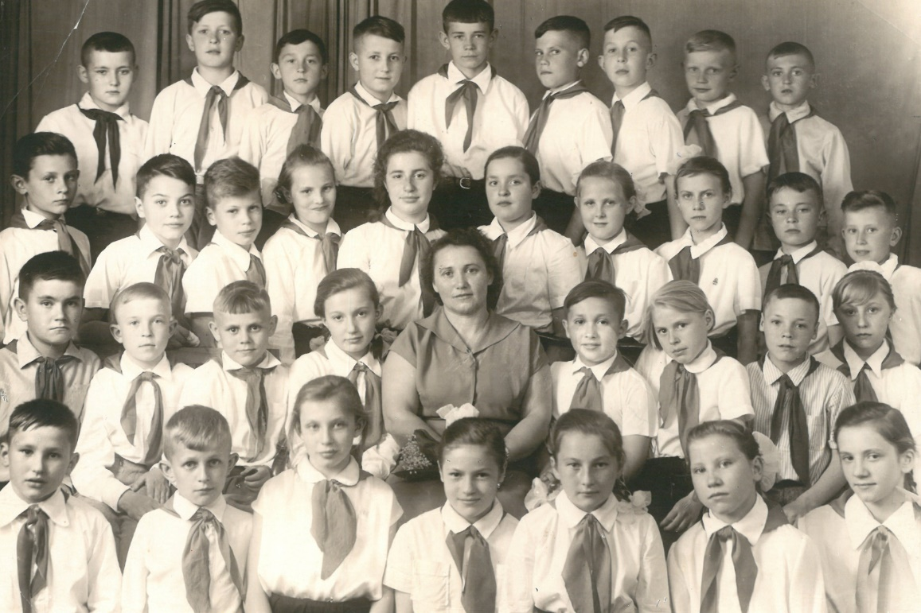
Мама окончила Липецкое педагогическое училище. Всю жизнь проработала учителем начальных классов в школе № 19 г. Липецка. У нее в трудовой книжке, помимо благодарностей за добросовестный труд, всего две записи, что приняла на работу в школу № 19 в 1953 году и в 1980 году ушла на заслуженный отдых. Мама являлась руководителем школы передового опыта, щедро передавала молодым учителям свои знания и мастерство. Она старалась продумывать каждый этап учебного процесса, чтобы работа школьников была разнообразной, творческой, интересной, развивала их мыслительную активность, любознательность и сообразительность. Педагогический стаж мамы 27 лет.
В этой же школе работал и мой папа – Антонов Сергей Тарасович. Здесь начинается следующая история о педагогической деятельности нашей семьи. Мои родители поженились в 1948 году.
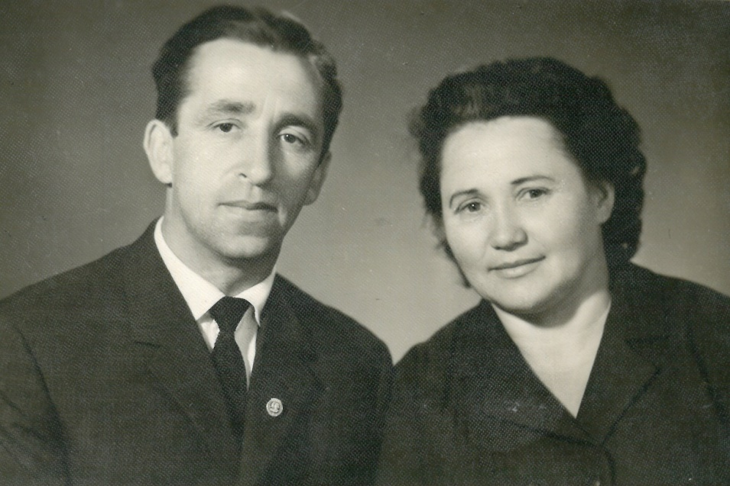
К этому времени папа уже прошел войну и вернулся с фронта с контузиями и многочисленными ранениями, но считать себя инвалидом он не хотел.
Папа начал активно заниматься различными видами спорта. Завоевывал награды в соревнованиях по бегу с барьерами, в розыгрышах кубков по футболу и русскому хоккею, легкой атлетике, в многоборье ГТО, лыжных соревнованиях, боксе, прыжках в длину с шестом. В нашей семье хранятся более ста его грамот и дипломов, памятные призы и подарки.
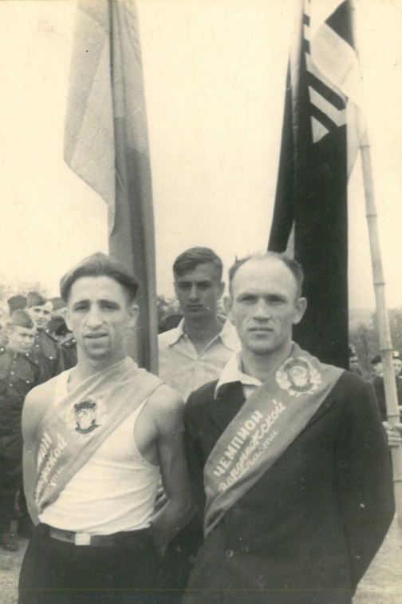
Закончив Липецкий учительский институт, папа два года преподавал в Сырской средней школе, а затем тридцать три года работал учителем физики в той же школе № 19, что и моя мама. В 1956 году он окончил ВГУ и получил диплом учителя физики и математики. В шестидесятые годы Антонов Сергей Тарасович давал много открытых уроков для учителей Липецка и других городов нашей страны. В 1963-м году институт усовершенствования учителей издал сборник задач по физике на местном материале, соавтором которого он стал.
В том же году папа повысил научную квалификацию при МГУ, где пропагандировал Липецкий опыт работы с учащимися. Читал лекции о перестройке урока. Стаж работы папы 35 лет. Мама и папа отличники народного просвещения.
Несомненно, на выбор профессии моего папы повлиял опыт работы его мамы, моей бабушки Антоновой Елизаветы Македоновны.
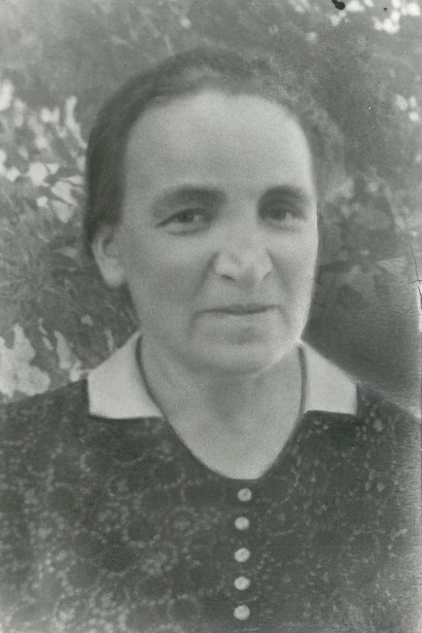
Бабушка преподавала два предмета. В средней школе № 27 – географию, в педагогическом училище - биологию. Свои предметы она очень любила. Педагогический стаж её работы 48 лет. Кроме папы, у бабушки был еще старший сын Антонов Николай Тарасович. В первые дни ВОВ он был призван на воинскую службу. Николай был летчиком 174 ГШАСКП 11 Гвардейской штурмовой авиации Неженской Краснознаменной ордена Суворова дивизии. Бабушка с дедушкой получили письмо о без вести пропавшем сыне. Помню, что у бабушки в комнате висел большой портрет дяди Николая и она до конца своей жизни все время надеялась, что он жив. Совсем недавно из архивных документов мы узнали, что младший лейтенант Антонов Николай Тарасович погиб 14.08.1944 г. в Польше и похоронен в районе Варны на правом берегу Вислы. Награжден в 1986 г. посмертно Орденом Отечественной войны I степени.
Бабушкина родная сестра (по матери) Гаврилова Мария Ивановна работала воспитателем в г. Домодедово Московской области. Своей семьей Мария Ивановна не обзавелась, поэтому всю себя посвятила и отдала любимой работе. Её стаж 25 лет.
Мама бабушки (моя прабабушка) Ковалева Ольга Прокофьевна работала долгое время гувернанткой и помогала в воспитании детей в семьях. Родилась и жила в городе Липецке. Прабабушка родила пятерых детей. Трех сыновей: Александра (1897 г.), Михаила (1908) и Ивана (1912 г.) и двух дочерей: Елизавету (1899) (моя бабушка) и Марию (1910). В их семьях тоже были и есть учителя.

Моя тётя Подакова Валентина Михайловна в 1958 году окончила Липецкий педагогический институт, историко-филологический факультет и проработала 25 лет в школе № 46 г. Липецка учителем истории. Валентина Михайловна стремилась формировать гражданско-патриотическое сознание, развивать чувства сопричастности судьбам Отечества, воспитывать нравственные позиции своих учащихся. Стаж работы 25 лет.
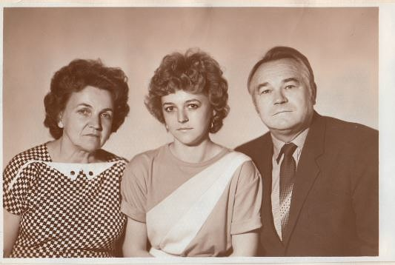
Ее дочь Голосова Людмила Анатольевна развивает творческую активность своих воспитанников, занимается экологическим воспитанием учащихся. Она учитель высшей квалификационной категории, учитель географии и краеведения, отличник народного просвещения, имеет почетную грамоту Министерства образования, ветеран труда. Ею составлена собственная программа по краеведению, утвержденная Департаментом образования. Работала много лет в школе № 46 г. Липецка. В настоящее время работает в Центре дистанционного образования (ЦДО) детей-инвалидов Липецкой области. Стаж работы на сегодняшний день 32 года.
Дорогие друзья! Вы пишите, что было интересно познакомиться с моими родными. Спасибо вам большое за добрые слова. Эти люди мне очень дороги, несмотря на то, что многих из них я видела только на фотографиях.
Примечательно, что мои родные бабушки по маме и по папе учились в одном классе женской гимназии. Конечно, в то время, они и предположить не могли, что когда-то станут родственницами. Еще раз хочу поблагодарить своих замечательных бабушек за ту любовь и заботу, которые они отдавали нам с братом. Бабушки ассоциируются с ангелами-хранителями. Таковыми они и были. Они были не только хорошими учителями, но и прекрасными бабушками. Вечная им память.
На тот момент перечислений всех событий о моих родных-педагогах, я выросла, закончила школу. В моей жизни был такой момент, что я чуть было из-за большой любви к своему будущему мужу не нарушила семейную педагогическую династию и не «пошла» в инженеры-машиностроители… Да, такое со мной было. С будущим мужем Володей мы начали дружить в 10 классе. Я училась в 10 А, а он в 10 В. Мой папа был у него классным руководителем. Пришло время выбирать ВУЗ. Папа (т.к. он преподавал физику) посоветовал мне подать документы на физмат. Документы подала, а за день до экзамена, не говоря ничего родителям, забрала их и отнесла в Политехнический институт и подала на тот факультет, куда поступал Володя. Первый экзамен был математика. Сидели на экзамене мы с Володей рядом. Я не могла справиться со многими заданиями, предложенными в билете. Володя пытался мне помочь. Решила не испытывать судьбу и уйти с экзамена. Подумала, что если он не сдаст экзамен, то его сразу заберут в армию. Встала и ушла из аудитории. Володя успешно поступил, а я поступила в институт только через год. Мой поступок для моего папы был ужасным ударом. Сейчас я это осознаю, но в то время чувства превышали многие обстоятельства. Полгода отработала в Тресте ресторанов и кафе оператором расчетного отдела. Мне там очень понравилось. Люди были необыкновенные рядом, подруга появилась, с которой мы дружим до сегодняшнего дня. А поступила я уже не на физмат, а на начфак, как моя мама. Ничего не бывает случайного в жизни. И стала я учителем начальных классов.

Теперь о себе. Я учитель в четвертом поколении своей большой семьи. Конечно, я не могла не стать учителем. Выбор в моей профессии, несомненно, помогли сделать все мои родственники. Думаю, что я их не подвела. Через год после окончания школы, я поступила в Липецкий педагогический институт. Получив диплом, стала работать учителем начальных классов в школе № 5. Затем перешла в родную школу № 19, где училась сама и работали мои родители. В 1991-м поменяла место жительства, поэтому пришлось перейти в школу № 70, а через некоторое время – в лицей № 66. Работала учителем, завучем начальных классов. В своей работе активно применяла и пропагандировала приемы обучения основоположника Липецкого опыта Константина Александровича Москаленко, принимала участие в опытно-экспериментальной работе по экологическому образованию. В рамках эксперимента занималась проектной деятельностью в начальной школе.
С 1979 по 2007 гг. работала учителем начальных классов. С 2007 по 2017 год преподавала на кафедре дошкольного и начального образования в Липецком институте развития образования. В 2006 году внесена в общероссийскую ежегодную Энциклопедию «Лучшие люди России», «Одарённые дети – будущее России» в рубрику «Учитель». За заслуги в экономическом и социально-культурном развитии города Липецка занесена на Доску почёта «Трудовая слава города Липецка». Имею ряд публикаций в области образования. Кандидат педагогических наук, Заслуженный учитель РФ, лауреат премии имени К.А. Москаленко, победитель конкурсов «Идеалы России» и приоритетного национального проекта «Образование» в Липецкой области. Стаж педагогической работы 38 лет.
Считаю себя - счастливым человеком. И если можно было бы начать жизнь стачала, то хотела бы прожить ее точно также. В моем становлении, как учителя благодарна всем людям, что были со мной рядом. Благодарна колллегам-учителям – слушателям курсов повышения квалификации. Общаясь с коллегами, всегда старалась учиться и заимствовать их опыт. Мне очень повезло, что в жизни у меня были прекрасные учителя: как в школе, так и в институте, на работе и в аспирантуре. Конечно, все надо делать вовремя. Возможно, что и не надо было защищать кандидатскую в 42 года. Считаю, что это слишком поздно. Но что было, то было. Тут уж назад не вернешь. Если бы не муж, то в то сложное для меня время, я не смогла бы защититься. Трое детей-школьников, мама лежала парализованная, работа. Муж как раз вышел на военную пенсию. У него были очень хорошие предложения новой работы. Он мне тогда сказал, что на мне работа и мама, а остальное он берет на себя - детей, домашнее хозяйство, уборку, готовку и прочее. Да и с мамой он мне очень помогал. Иногда начинаю на него ворчать, а потом останавливаюсь. Если бы не муж, то многое у меня сложилось в жизни по-другому. У меня были любимые родители, прекрасные свёкор и свекровь, которые меня во всем поддерживали. Спасибо всем людям, которые были и есть в моей жизни!
С 2017 года нахожусь на заслуженном отдыхе. Пенсионерка. У меня трое взрослых женатых сыновей, две внучки и три внука. Скучать на пенсии не приходится. Помогаю детям в воспитании внуков.
Профессия учителя – самая благородная профессия на Земле. Учитель создает личность, индивидуальность ребенка. Наша педагогическая династия воспитала не одно поколение. Думаю, что все мои родные, кто посвятил себя учительству, оставили незримый след в памяти своих учеников.
Общий педагогический стаж династии Тарасовых – Ковалевых – Гавриловых –Антоновых – Подаковых – Голосовых - Миляевых более четырех веков - 445 лет.

